发展学生思维 凝结教学主张
——双流区罗宗绪工作室2022.3.15活动简讯

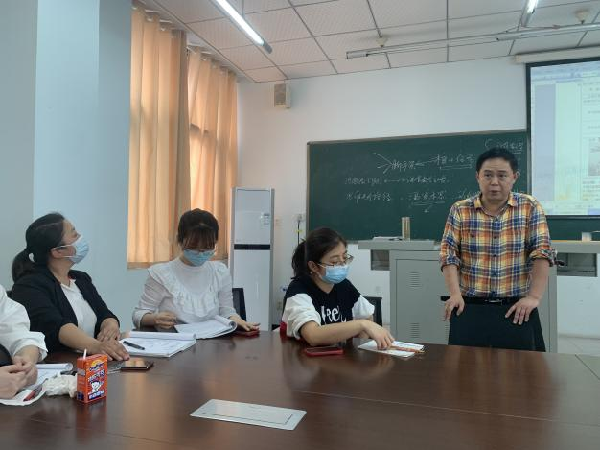
阳光温馨恬静，微风和煦轻柔，在这春暖花开的日子里，2022年3月15日下午2:30，双流区罗宗绪名师工作室全体成员齐聚双流中学实验学校开展研修活动。此次研修活动的主题是“基于‘双减’背景下，为发展学生思维而教的教学路径的课堂实践研究”。

活动一开始，罗老师先阐述了关于三个教学问题的研究，即课堂教学的主张，为发展学生思维而教，回顾了思维进阶路径：即激发本思，形成学思，发展创思的主题内容，形成课堂结构，本次研修活动也围绕此主题由具体案列展开。首先是罗老师对三位学员课堂的点评与分析，三位研究生学员谈了自己对核心任务素养的理解，课堂气氛活跃，让我们在愉悦的环境中学习到了新的知识。
之后罗老师由具体教学设计北师大版八年级下册第四章第一节《图形的平移》
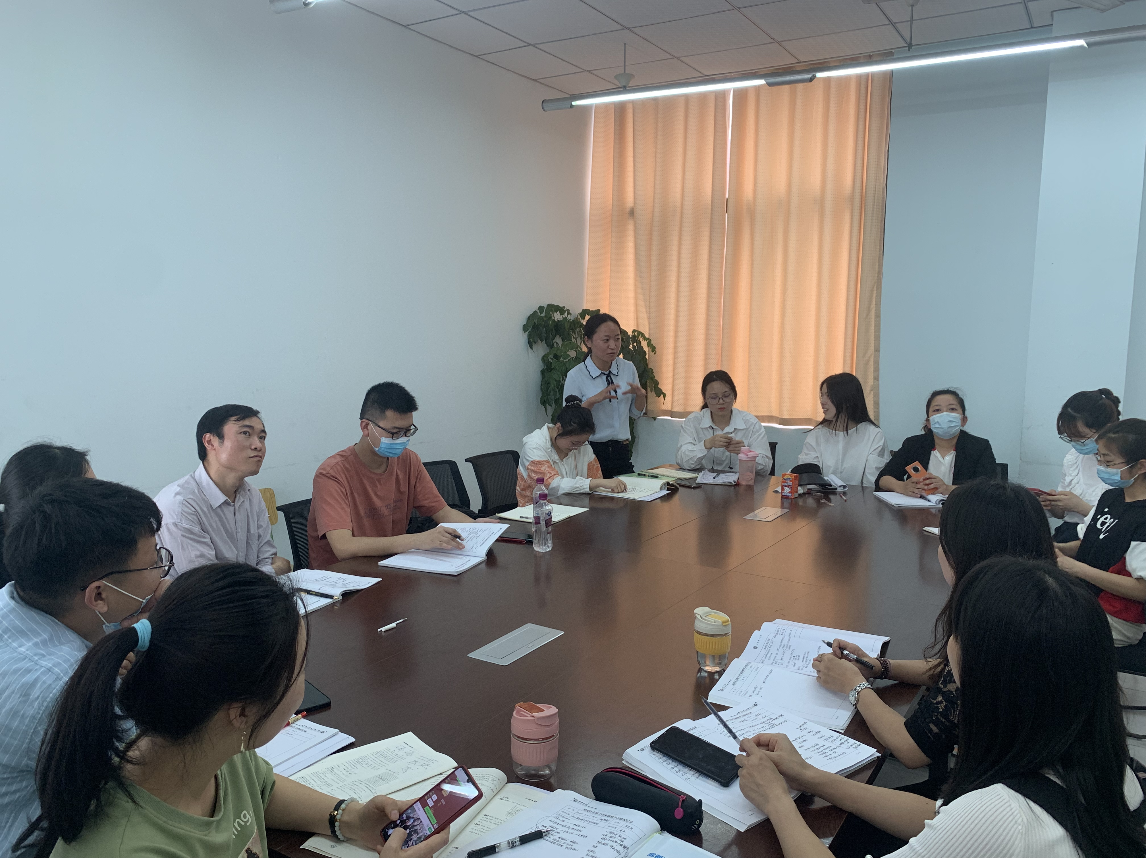
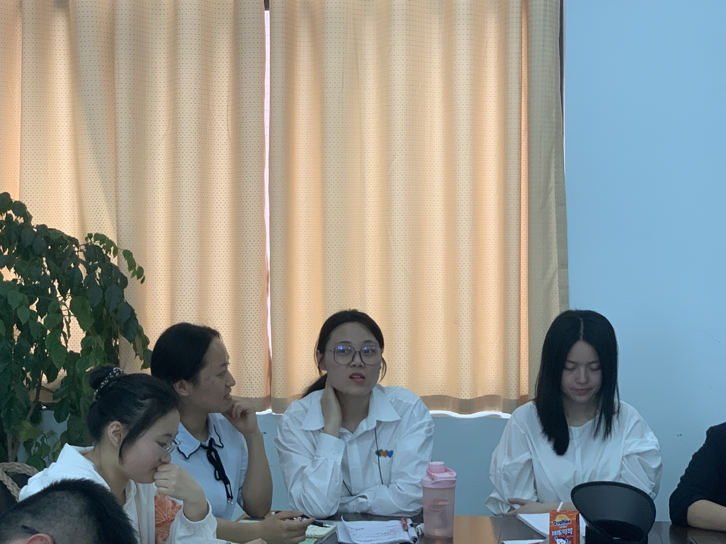
展开本次活动主要内容。从激活本思出发，首先我们得明确这堂课的核心任务，即在实际生活现象中，如设计中的旋转木马，荡秋千，开动的小火车等，学生通过物体的移动和转动抽象出平移的概念，获得平移的性质，罗老师指出首先老师要明确在课堂上怎么引导学生抽象出概念，这需要理解数学，其次学生眼里看见的生活现象怎样理解成为学生脑里的数学概念，这源于学生已有的基础知识，这时需要理解教学，最后需要理解学生，理解学生在教学过程中可能提出的问题，在了解学生基础上在加以改进。所以这里可以总结为生活中的物体现象激发学生对几何图形物体移动与转动的认知。在形成学思中，利用观察，归纳，想象类比的方式，猜想物体的位置发生了什么变化？三类运动中有什么不同？学生动手画出船的平移后的图形，进而形成学思，最后归纳总结出平移的定义与性质。在任务三，发展创思中范例的选择贴合教材，从一个方向发散到多方向，从单思维到发散思维，达到发展学生思维的教学目的。
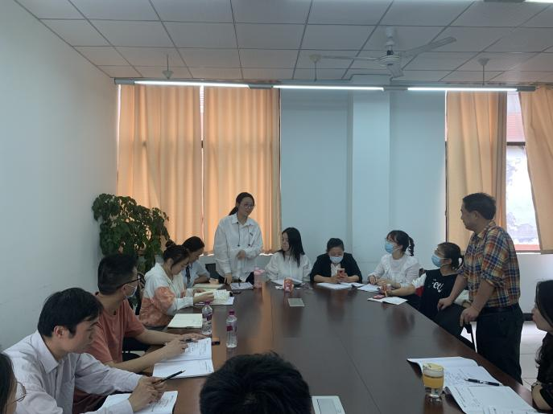
罗老师总结到，从具体学历案出发，实现三个脚手架：即思维导向，目标指向，教师导语的根本核心，是围绕“三思”出发，形成学思思维导向主要观察，类比，归纳，目标指向需要理解图形的平移，发展创思的思维导向：需要将现有的知识融入到各个情境中，实现培养学生灵活性，发展学生思维的创思目的。
随后，罗老师总结了数学概念课，数学规则定理以及数学方法思想课课型教学任务设计程序，提出学生经历数学知识再创造的过程其实就是对知识炼制的过程，从学生已有经验教师通过课堂追问的过程，让学生获取知识。学员们求知若渴，收获颇丰，对以前的困惑也恍然大悟，为后面的教学任务指明了方向。
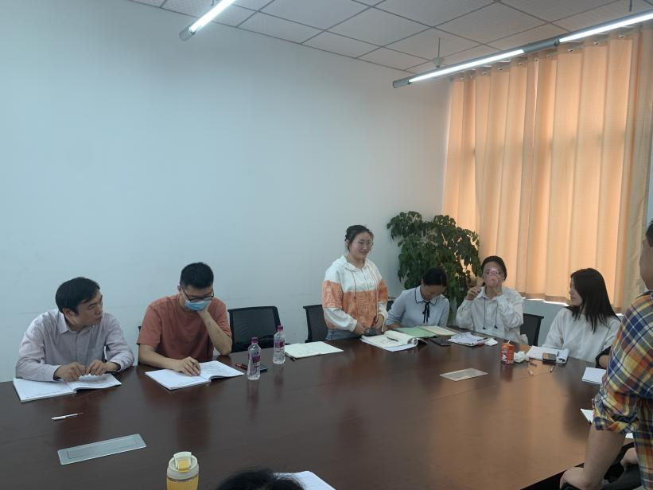
最后，罗老师对本学期重点研究通过程序性知识研究法则，定理的主题做了一个系统规划，旨在培养学生核心素养，主要为数学运算能力，解决问题能力，以及法则运用能力，然后通过北师大版七下第二章《两条直线位置关系》中，角与线的关系做了个范例。最后各学员对本次研修活动各抒己见，说出了自己的困惑与收获，并对接下来的工作做了规划，罗老师提出了对学员们的期望，并且布置了相应的任务。
教学有法、但无定法、贵在得法。通过培训，学员们对数学教学有了新的认识和理解，对数学的教学思想和教学手段也有了新的感悟。罗老师的殷切期待和深切厚望，使我们每一位学员都信心满满，更感责任重大。已经在路上我们定当不忘初心，砥砺前行，在罗老师的带领下奋勇向前，争取在教学与研究中收获更多精彩。

